CCF CSP冲刺打卡第X周

姓名： 陈瑞霖
学号： 2025141460582
提交日期： 2 月 15 日
·本周提交题数：
5
·本周题目清单：（例）
P3865 【模板】ST 表 & RMQ 问题
P3367 【模板】并查集
P3374 【模板】树状数组 1
P3368 【模板】树状数组 2
P2830 写程序

·完成证明与记录：
题目1：P3865 【模板】ST 表 & RMQ 问题

※洛谷提交记录界面截图：
※洛谷提交代码界面截图：
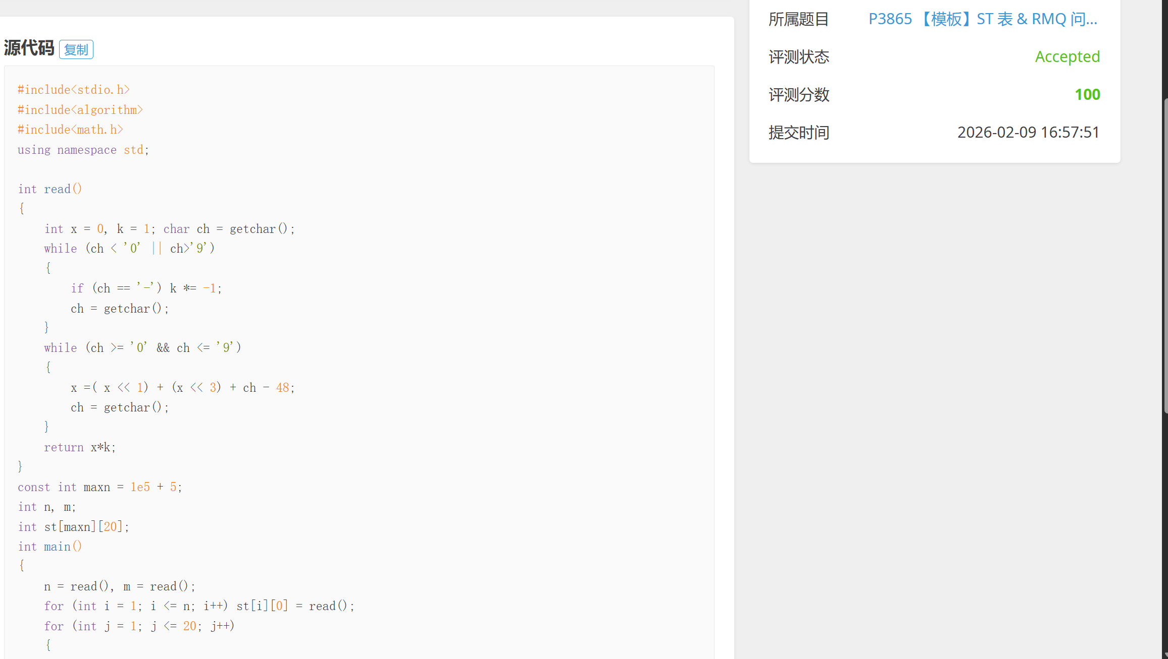
※我的解题思路&解题经历&解题心得（选填）：
默写模板，并使用快速读入。
题目2：P3367 【模板】并查集
※洛谷提交记录界面截图：
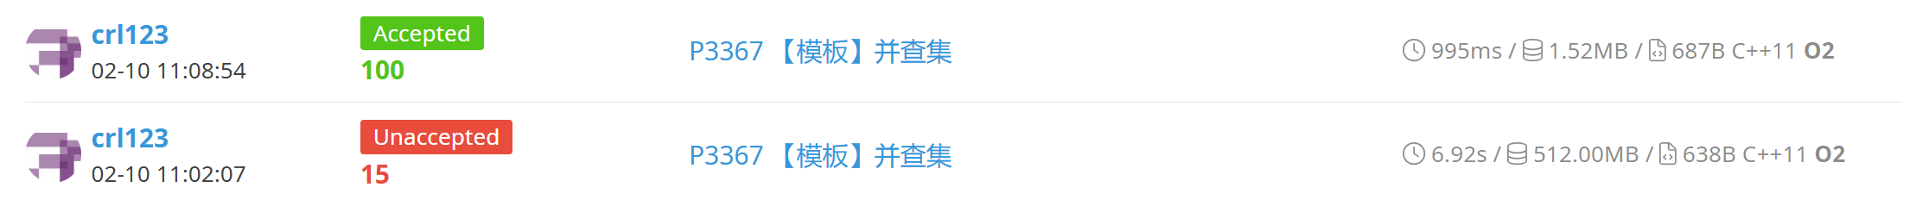
※洛谷提交代码界面截图：
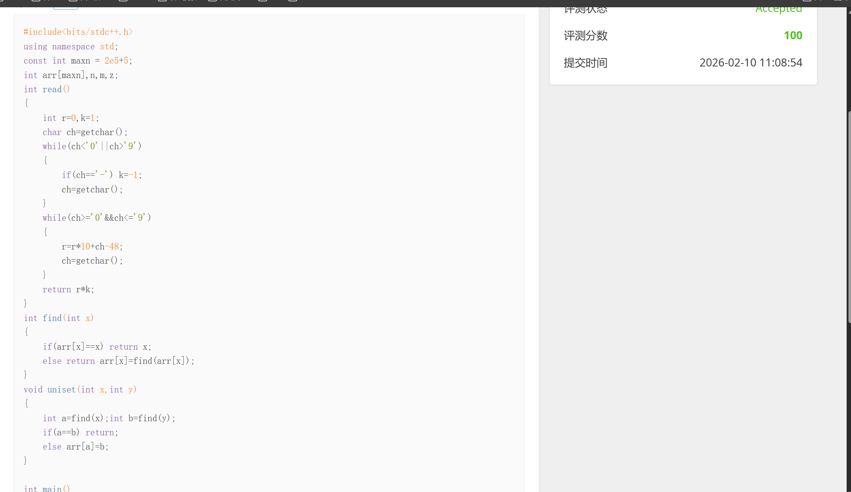
※我的解题思路&解题经历&解题心得（选填）：
第一次MLE了，find()函数写错了。
题目3：P3374 【模板】树状数组 1
※洛谷提交记录界面截图：
※洛谷提交代码界面截图：
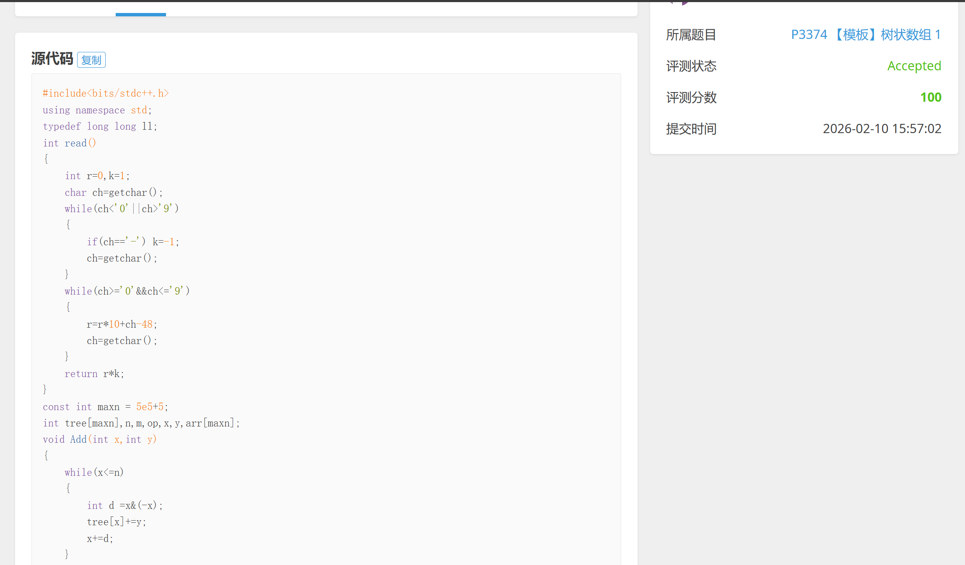
※我的解题思路&解题经历&解题心得（选填）：
默写模板，[x,y]为sum(y)-sum(x-1)
题目4：P3368 【模板】树状数组 2
※洛谷提交记录界面截图：
※洛谷提交代码界面截图：
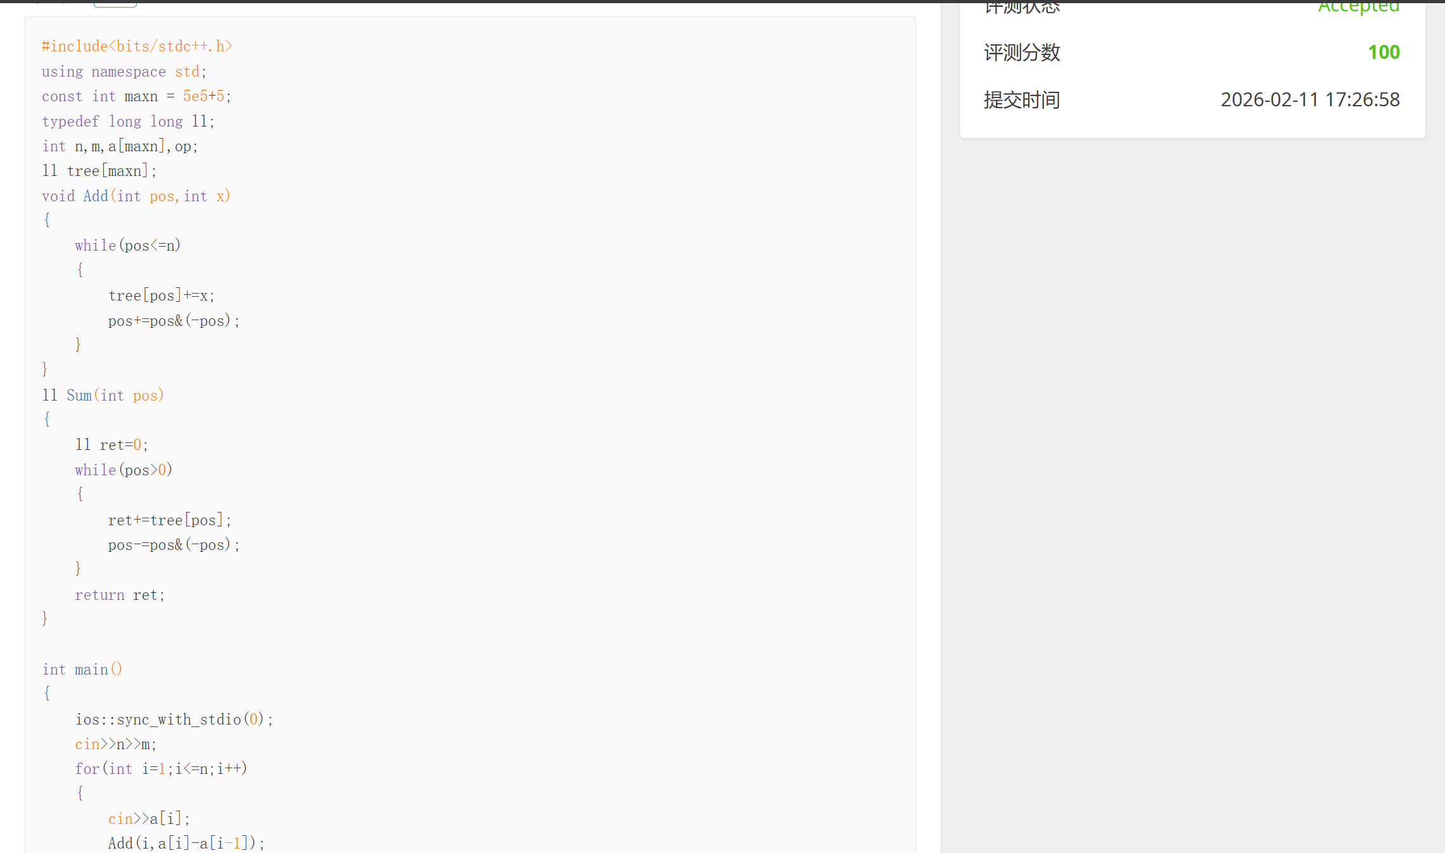
※我的解题思路&解题经历&解题心得（选填）：
默写模板，学习了差分和前缀和，并与树状数组结合，很有意思。
题目5：P2830 写程序
※洛谷提交记录界面截图：
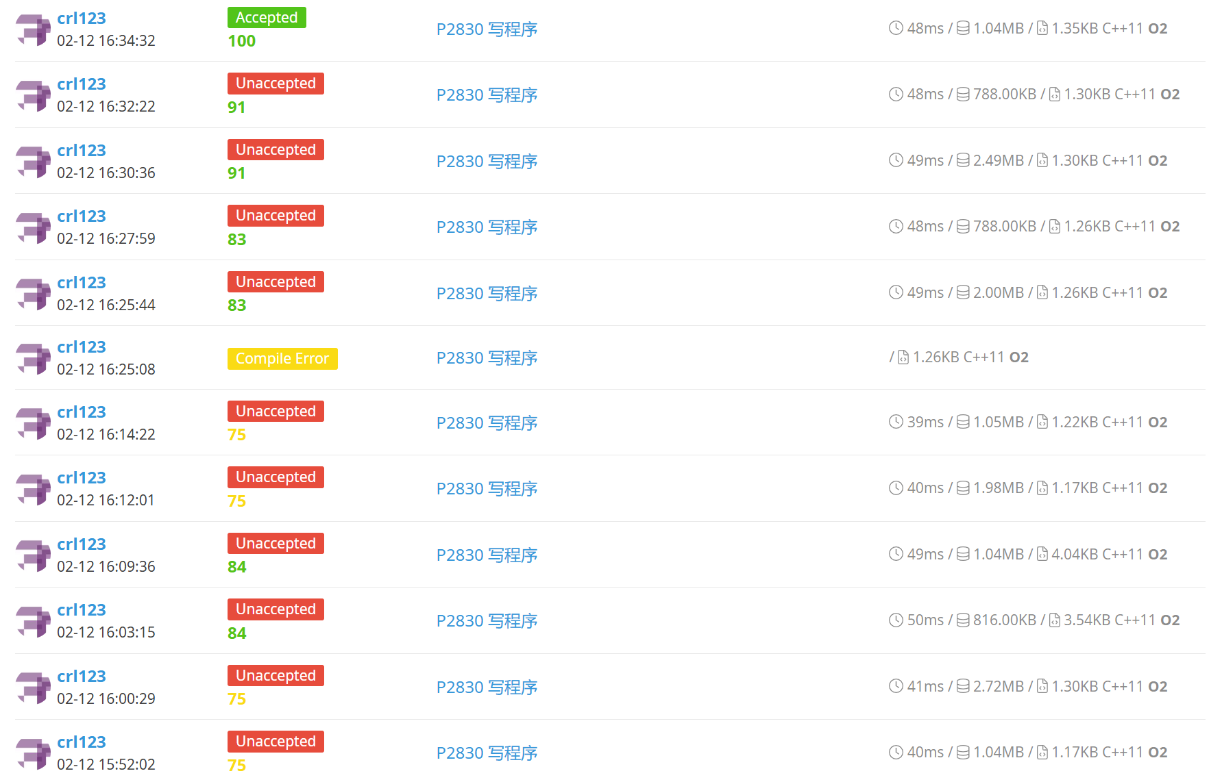
※洛谷提交代码界面截图：
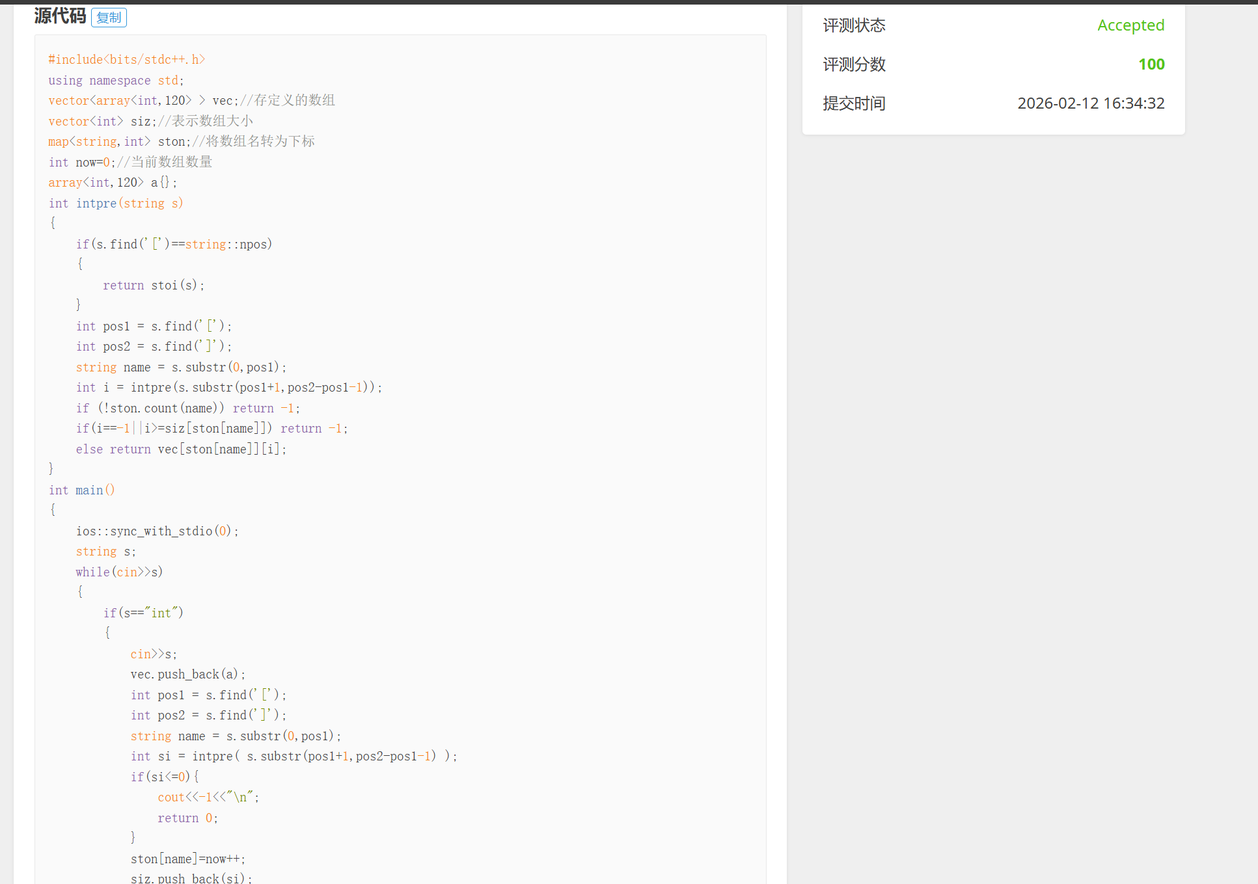
※我的解题思路&解题经历&解题心得（选填）：
一开始RE了，因为数组大小可以是变量，我直接当数字用stoi处理了。后面都是WA，一个是因为没有判定定义数组为0的时候要输出-1，还有一个是可能会在赋值和输出的时候出现未定义的数组（题目没说明这一点，看来以后还是得加强代码鲁棒性），最后一个是赋值的时候也可能赋的值为一个变量，我没有判断这个变量是否错误。

